平成２９年度島根県森林インストラクター養成講座募集要領

島根県森林インストラクターとは？
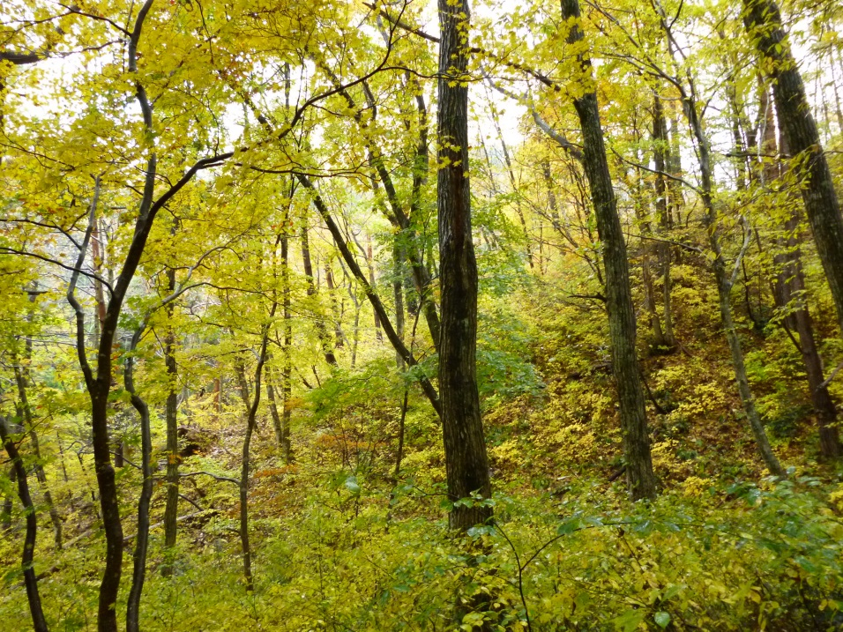
森林は、きれいな水や空気を供給するなど人間が生活する上でなくてはならない存在です。その森林を未来へつないでいくためには、恩恵を受けている１人ひとりが森林の大切さを理解し、守り育てるために行動することが必要です。
島根県森林インストラクターは、森林・林業に関するさまざまな知識や技術を兼ね備え、森林への理解を広めるための活動を行っている、森と人を結ぶコーディネーターです。

どのような活動をしているの？
学校の総合的な学習の時間において、森林体験活動の講師として活動したり、公民館活動などで、各種講座の講師として活動したり、荒廃している森林をボランティアで整備する際の指導者として活動しています。
また、「しまね森林活動サポートセンター」を通じて「森林技術サポーター」に登録されることで、様々な森についての学習イベントの情報が得られるため、スタッフや講師として積極的に活動の場を広げています。
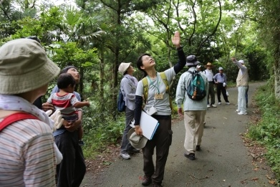
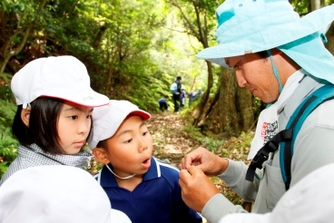
更に、2020年に第71回全国植樹祭の島根県開催が内定しており、開催機運を高めるプレイベントのお手伝いや、当日植樹会場で、参加者に対して指導などをしていただきます。

１．養成講座の概要

【】 第1回目 平成29年 6月10日（土）～11日（日） 1泊2日
第2回目 平成29年10月21日（土）～22日（日） 1泊2日
第3回目 平成30年 2月24日（土）～25日（日） 1泊2日
○1日目（土） 10：00～19：00 9時間
○2日目（日） 9：00～16：00 7時間
計 48時間
【講座内容】詳細はカリキュラム参照
○森林・林業・・・島根県の森林・林業について、森林で産する有用植物など
○森林施業・・・植樹・森林保育作業実習
○野外活動・・・・木材加工実習、森林環境学習手法実習、ネイチャートレイリング
○安全対策・・・野外における危険生物と対処法、森林体験における安全対策など
○啓発研修・・・アイスブレイク、意見交換会、模擬観察会実習など

【】ふるさと森林公園（松江市宍道町佐々布）

【主な講師】佐藤仁志 氏 ほか
（(公財)日本自然保護協会自然観察指導員講習会(全国)講師、
NPO法人しまね樹木医会理事長）

【受 講 料】無料。 但し、宿泊費・食費・資材費・保険料として各回10,000円、
計30,000円必要。

【】20名程度。

【応募資格】次の要件を全て満たす者とする。
- 島根県内で森林インストラクターとして活動ができる者
- 年齢が20才以上、70才未満の者

【】次の認定要件を全て満たす者には、養成講座終了後に認定書と島根県森林インストラクター証明書を交付します。
①県が行う島根県森林インストラクター養成講座の全科目を全て受講した者。
ただし、必須科目をすべて受講し、かつ「森林・林業」の科目について、時間にして７割以上受講し、かつ未受講時間に対応するレポート等を提出することで、受講に振り替えることができるものとする。
②島根県森林インストラクター養成講座期間中実施する実技試験、筆記試験等の成績が別に定める評定要領における評定基準が「可」以上の者。

【そ の 他】島根県森林インストラクター資格取得後は、島根県農林水産部林業課ホームページにて合格者を掲載し、インストラクターとして広く紹介します。
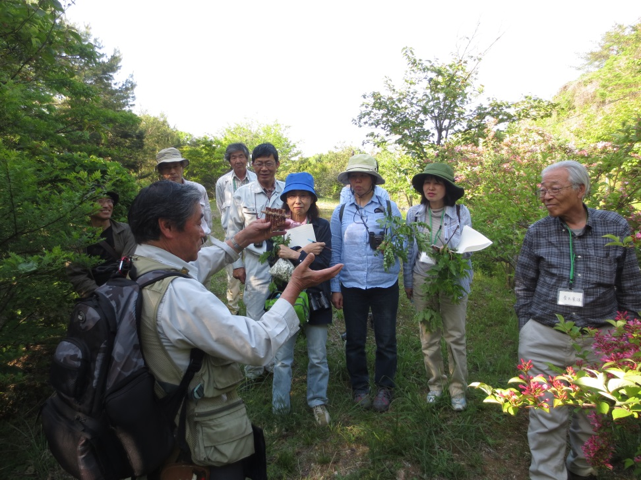

２．受講申込

【申込方法】次の書類を添えて申し込む
①島根県森林インストラクター養成講座申込書（別紙様式１）
②作文（400字程度、用紙は自由）
題名「島根県森林インストラクターになったら取り組みたい活動」
- 返信用封筒（定型長形3号程度）
住所・氏名を明記の上、82円切手を貼付

【申込期間】平成29年4月1日～平成29年4月30日

【書類審査】提出いただいた申込書類（作文等）について、事前に書類審査を行い、合格した者を受講者とします。合否は平成29年5月19日までに通知します。
なお、事前書類審査基準は次のとおりです。
①島根県森林インストラクターとして活動する意欲はあるか。
②森林・林業に関する知識や技術を積極的に習得する意欲があるか。

【申込先及び問合先】
〒690-0086 松江市母衣町55番地 林業会館内
（一般社団法人島根県森林協会内）
しまね森林活動サポートセンター （担当：安達）
TEL：050-3533-1695 FAX：0852-21-2231
E-mail：shimane@shinrin-support.com

【県担当機関】
〒690-8501 島根県松江市殿町１番地
島根県農林水産部林業課水と緑の森づくりグループ
tel：0852-22-6003 fax：0852-22-2144
E-mail：mizumori＠pref. shimane.lg.jp
別紙様式１
平成２９年度島根県森林インストラクター養成講座申込書
ふりがな  氏 名 | 印
性 別 |  | 生年月日 | 年 月 日
現 住 所 | （〒 － ）
電話番号
主な活動地域 | 県下全域 出 雲 部 石 見 部 隠 岐
主な活動可能日 | 平 日 休 日 その他（ ）
ＰＲコメント等

- 職歴、資格等
適正・やる気をＰＲして下さい。
- 添付・・①作文（400字程度、用紙は自由）
②返信用封筒（定型長形3号程度に住所・氏名を明記の上、82円切手を貼付）

